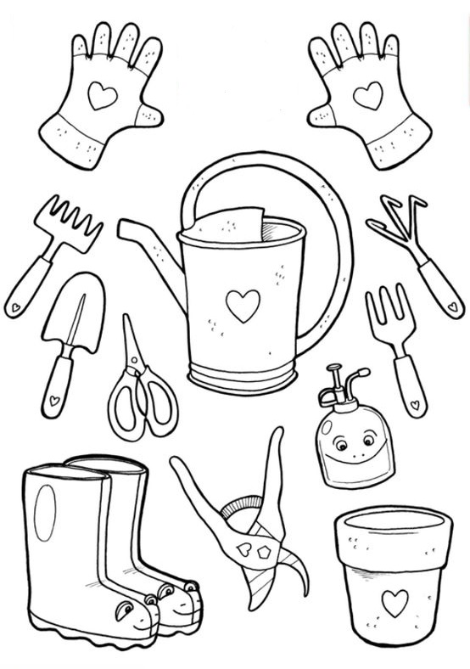
Čo potrebuje záhradník ku svojej práci?

Obrázky pomenuj. Spolu s rodičmi pohľadaj, ktoré pomôcky máte doma, alebo na záhrade a na čo sa používajú. Obrázky vymaľuj.

